

**HUNGER GAMES: BALADA O PTÁCÍCH A HADECH**

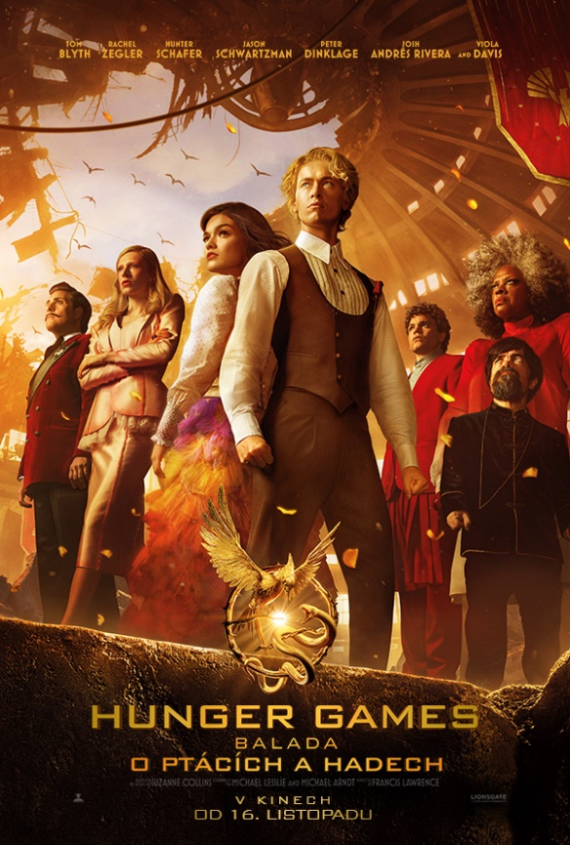

|  |  |
| --- | --- |
| **Premiéra** | **16.11.2023** |
| **Originální název** | THE HUNGER GAMES: THE BALLAD OF SONGBIRDS AND SNAKES |
| **Žánr** | Dobrodružný, akční, sci-fi |
| **Režie** | Francis Lawrence |
| **Scénář** | Michael Lesslie  Michael Arndt  Suzanne Collins |
| **Hrají** | Rachel Zegler  Tom Blyth  Hunter Schafer  Peter Dinklage  Viola Davis |
| **Rok výroby** | 2023 |
| **Země původu** | USA |
| **Délka** | 157 min |
| **Jazyková verze** | české titulky |
| **Filmové kopie** | 2D DCP |
| **Přístupnost** | Nevhodné do 12 let |

Začínají desáté Hladové hry. Osmnáctiletý Coriolanus Snow čeká jen na to, jak v nich zazáří. Tentokrát jako mentor jednoho z vyvolených. Tvrdě dřel, aby dokázal naplno využít svůj šarm, znalosti a dovednosti, které mohou dovést vyvoleného k vítězství. Bohužel, štěstěna mu není nakloněna. Dostal ponižující úkol. Trénovat největšího outsidera, dívčí zástupkyni chudého dvanáctého kraje Lucy Gray. V aréně bude probíhat boj na život a na smrt. Mimo arénu se v Coriolanovi ale probouzejí city... a tak se musí rozhodnout, zda bude dodržovat pravidla nebo se bude řídit pudem sebezáchovy, který mu radí něco jiného. Boj o přežití nakonec odhalí, kdo je nevinné ptáče a kdo had, čekající na svou příležitost zaútočit.

